凝心聚力，再启新程——管理系召开新学期部门工作会议
9月18日下午13:30，管理系于图文信息中心502召开了新学期部门工作例会。在管理系主任袁建昌教授的主持下，全体教师参加了本次会议。
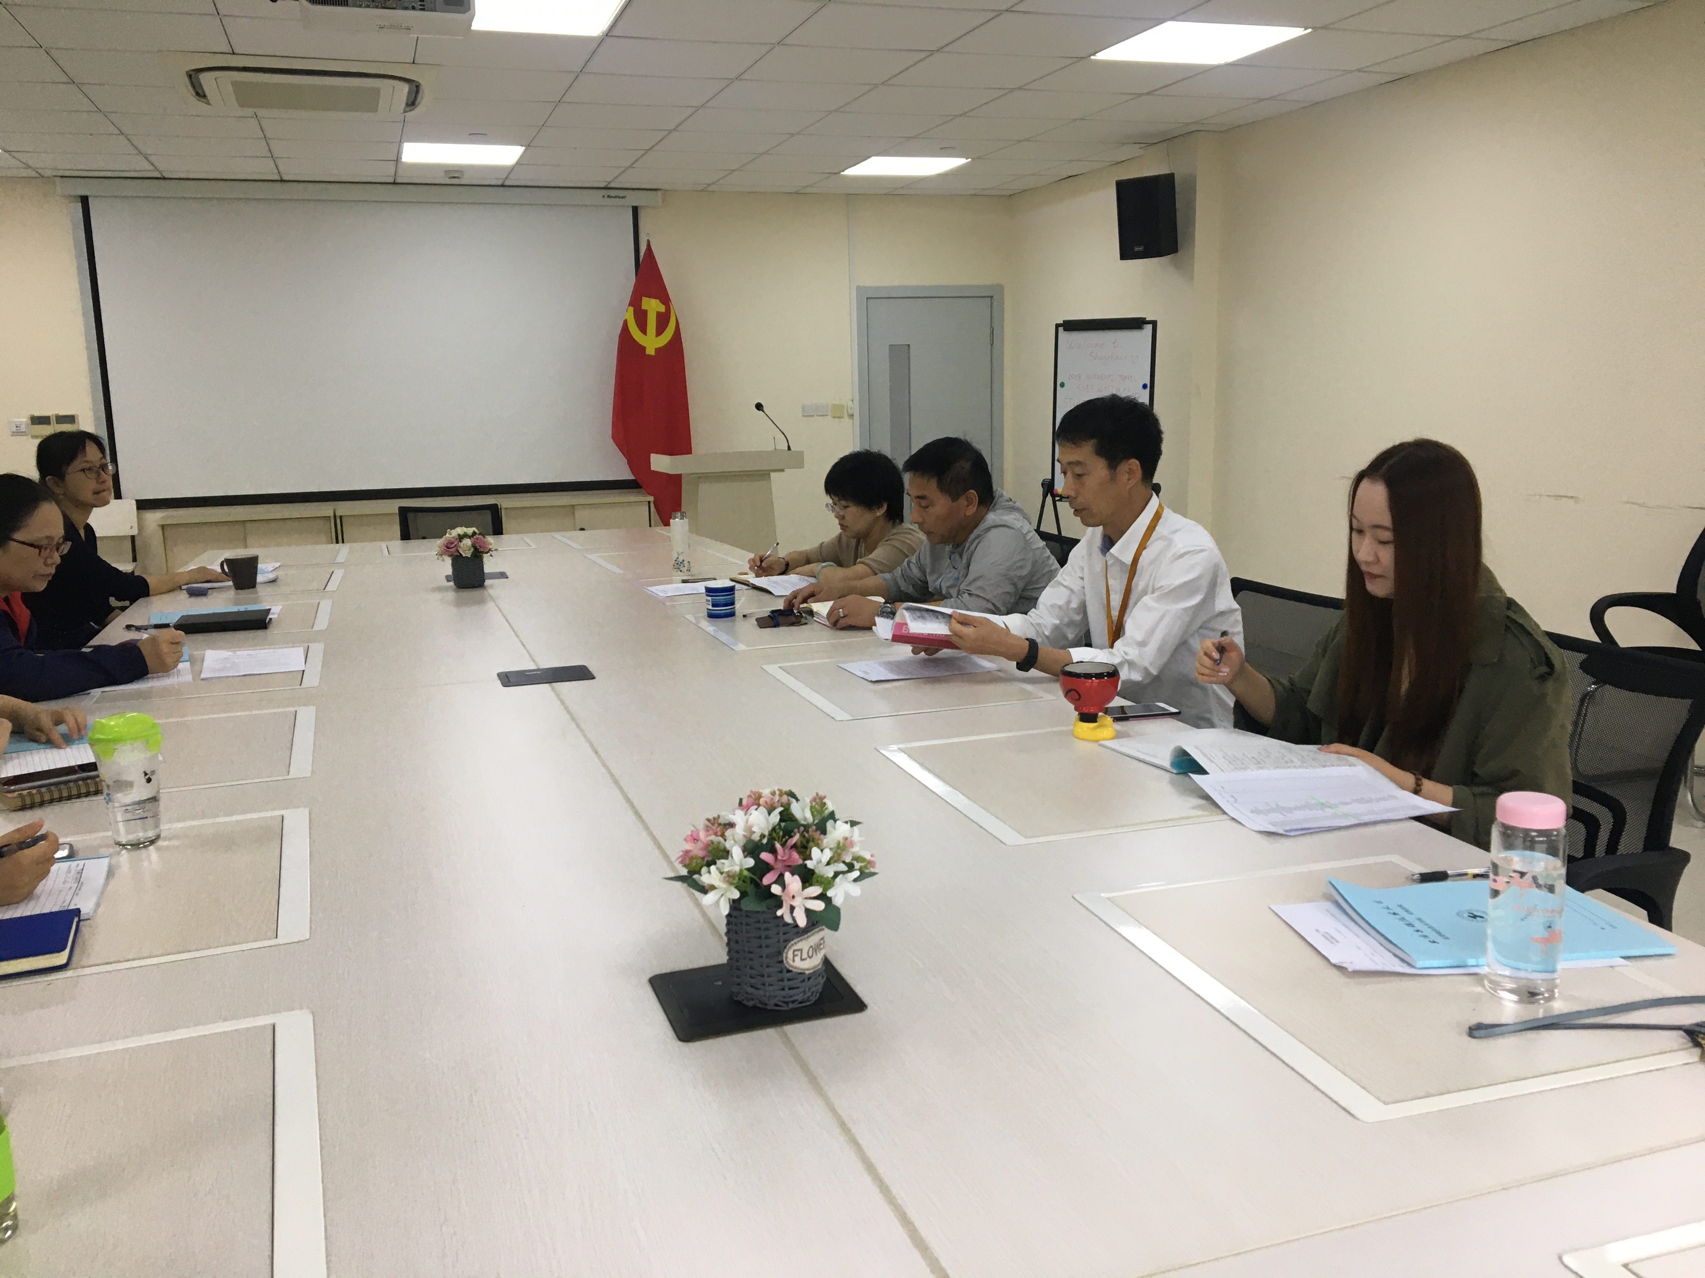
会议伊始，袁建昌主任首先对管理系全体教职工在上学期的教学工作表达了肯定和鼓励，并就本学期工作安排按照内容划分交由各领导班组成员进行部署。黄欣懿副主任首先就高职教学工作进行介绍，在技能方面，希望各位老师积极组织学生参与“星光计划”与“技能节”两大赛事；在教学方面，需及时完成教学方案的填报、把握课程思政的融入，并要求各位老师能够不断提升教学规范性。针对中瑞合作办学线上教学的特殊背景，黄主任也提出各位助教老师在积极提供教学辅助工作的同时，应注重意识形态的把控。
随后，分管中职教学工作的王咏梅副主任再次强调了技能竞赛方面的“群策群力”、“少而精”的重要性，也对机房及实训室的良好管理、中职教学大纲的撰写认领向相关老师表达了感谢。在教学方面，王副主任同样强调了教学方案中融入课程思政的重要性，并要从实际出发、实事求是。
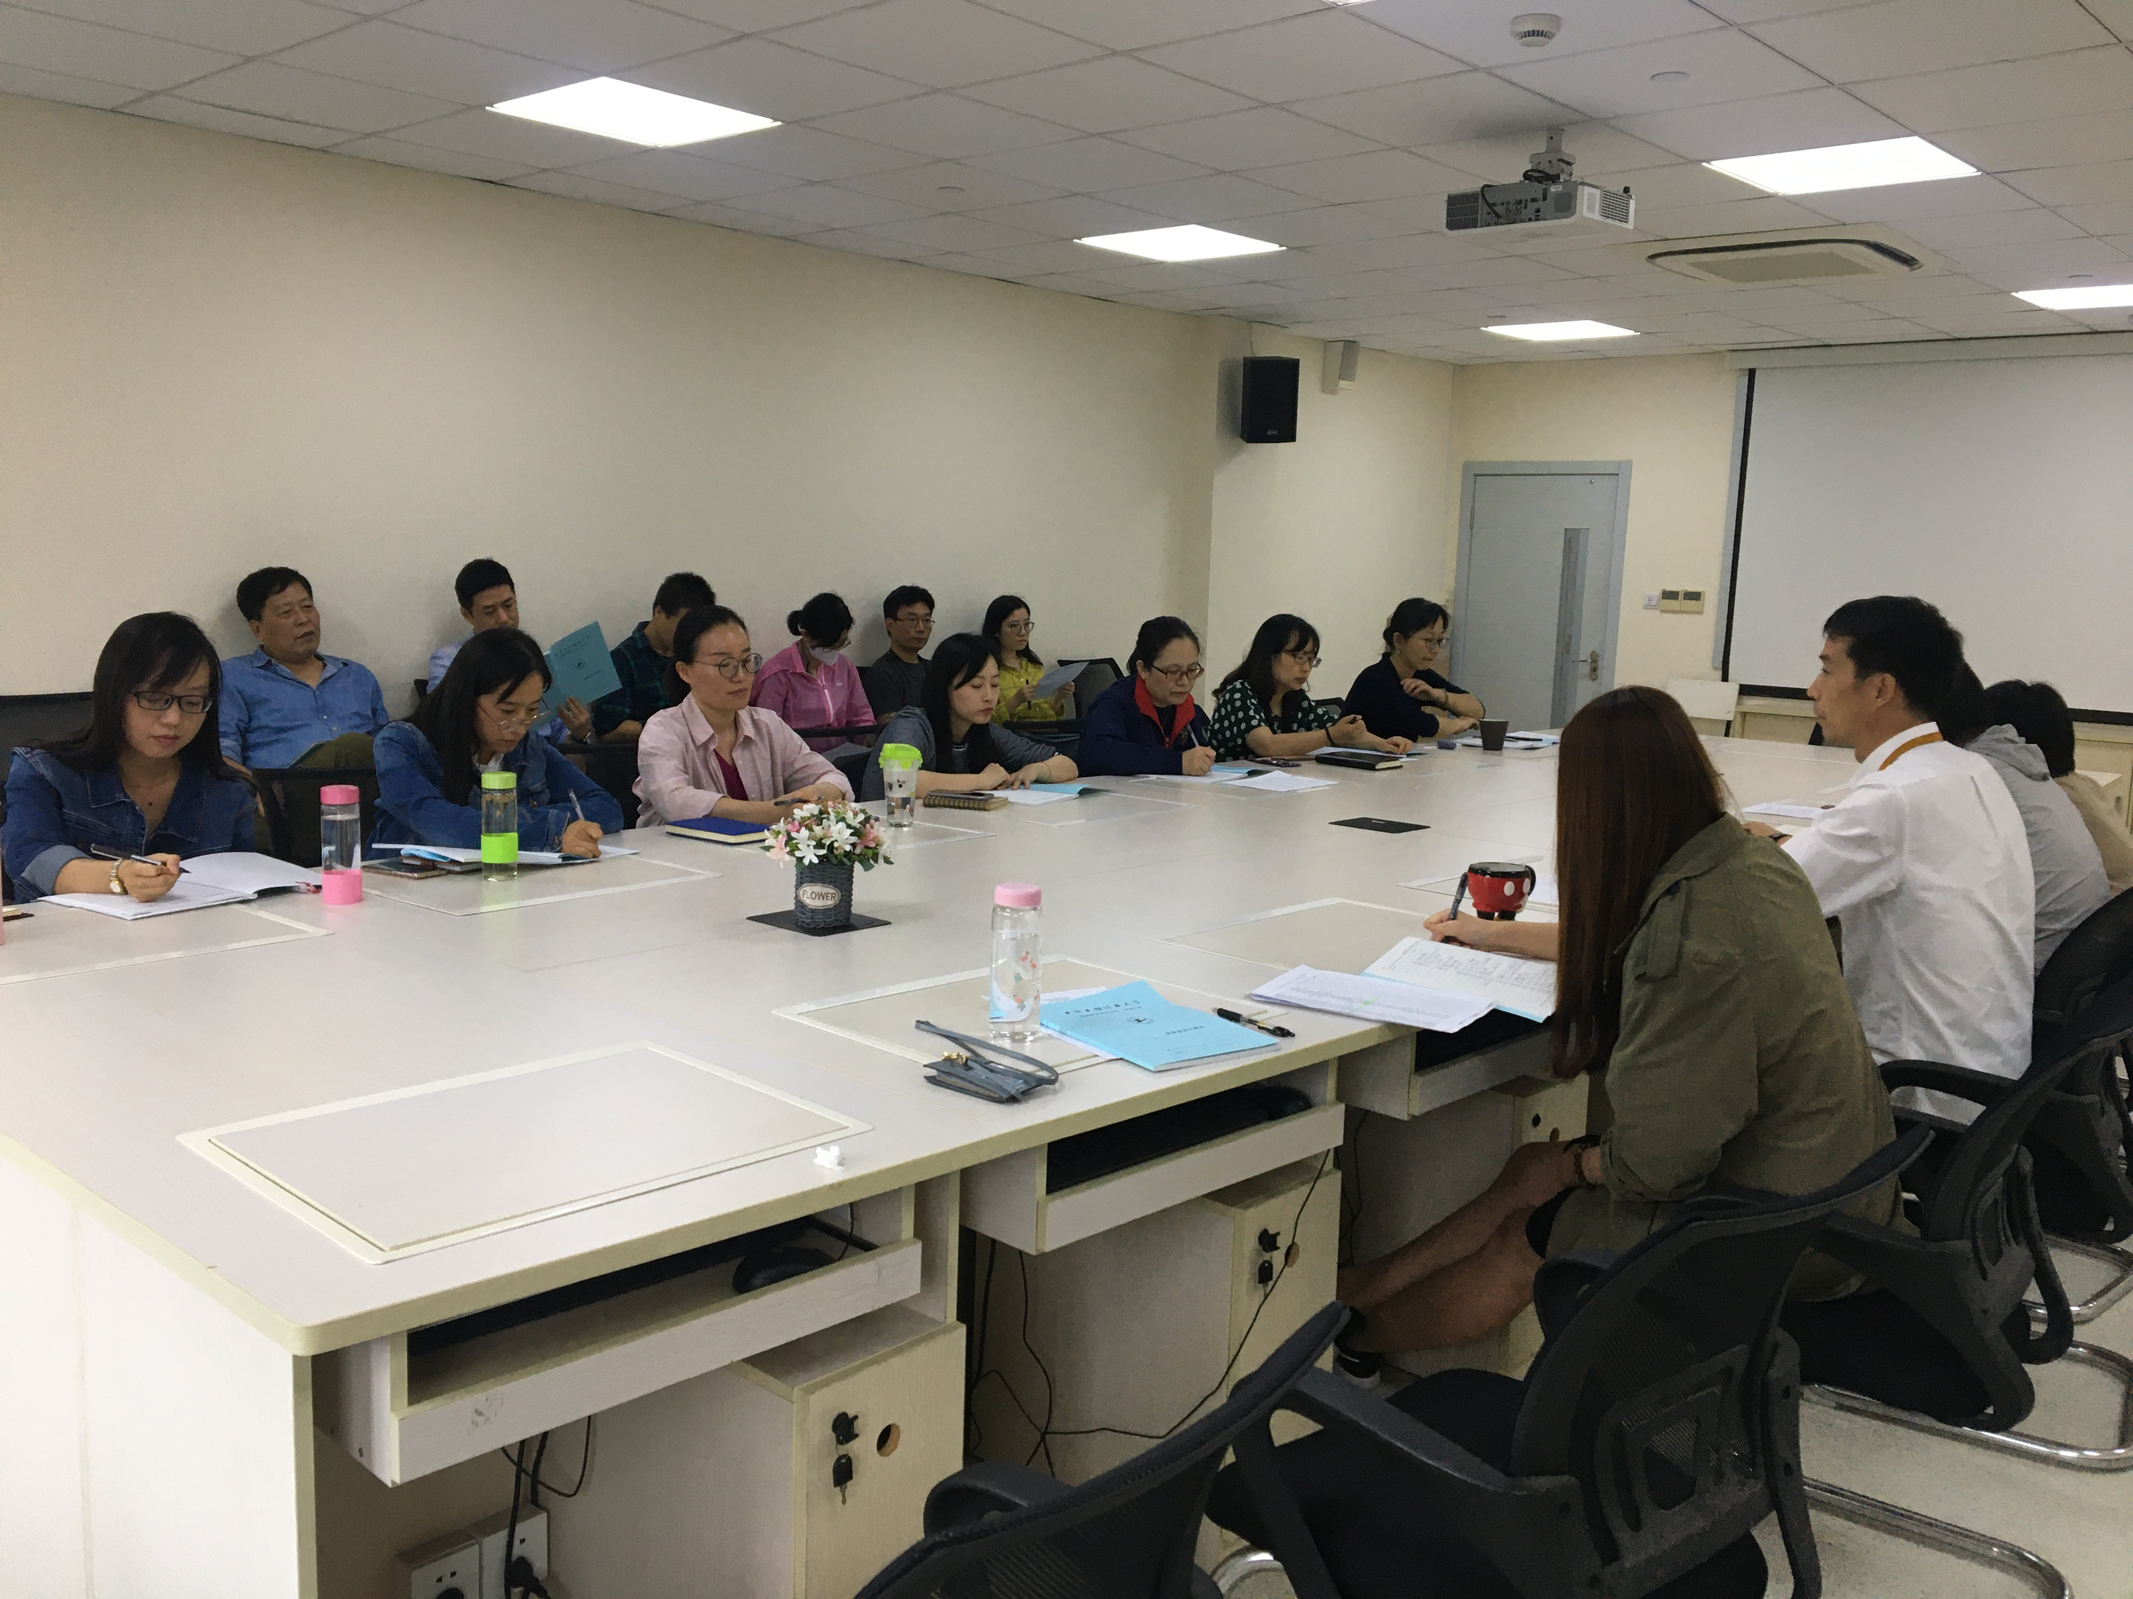
结合两位副主任的教学工作安排，袁建昌主任进一步重申了例如教学成果奖申报、教学质量月活动、技能节组织、新专业申报、精品课建设、教学科研指标达成等方面的要求。同时，袁主任表示，线上+线下的混合式教学是未来发展趋势，每一位教师都应顺应这一趋势，“有意识”、“重积累”，促进专业能力的提升；能够总结“十三五”、面向“十四五”，稳步实现个人发展。
在专业发展提升方面，陈国荣书记也极有感触。他向各位教师介绍了党政班子成员暑期企业调研的基本情况，并表示，我们应“抓住现在、面向未来”，思考专业如何与产业对接、专业课程如何与岗位要求对接等问题。针对新冠疫情的特殊背景，陈书记提出，疫情防控需要长久的坚持，各位教师应不断提高意识高度，养成保持通风、定时消杀、按时记录的良好习惯；并且做好垃圾分类、坚定光盘行动，努力创造良好的卫生环境。另外，陈书记强调了安全问题的重要性，希望各位教师从身边、从自己做起，保障办公场所和教室等区域的安全性。最后，陈国荣书记祝福所有教师能够心情愉快、工作顺利、身体健康，更好地迎接新学期的工作。
管理系 管沉吟（文/摄）

